Questionário

Questionário Socioeconômico

1. Sexo a) F b) M c) Não declarado

2. Faixa etária anos a) 15 a 20 b) 20 - 30 c) 30 - 40 d) 40 -50

3. Ocupação 1 ou + a) Agricultor fulltime b) Agricultor parttime c) Pecuarista d) Dona de casa e) Tratador CETAS f) Funcionário CETAS g) Estudante h) Outro

4. Cidade/comunidade (vou add ainda)

5. Tempo de moradia anos a) 5 a 10 b) 10 a 15 c) 15 a 25 d) 25-35 e) 45 +

6. Escolaridade a) Básico b) Ensino médio incompleto c) Ensino médio completo d) Ensino superior incompleto e) Ensino superior completo d) Pós graduação

7. Você conhece os macacos-prego? 0/1 a) Sim b) Não

8. Em que contexto você viu macaco-prego pela primeira vez? a) Em liberdade, na mata b) Zoo c) Reportagem na tv ou internet d) Como pet/de tráfico e) Nunca vi

8. Você avista eles onde você vive? 0/1 a) Sim b) Não

9. Quando foi a última vez? a) nos últimos 6 meses b) Esse ano c) Menos de 5 anos d) Há mais de 5 anos e) Há mais de 10 anos f) Há mais de 20 anos

10. Você já soube de pessoas (na região) 1 ou + a) Caçando/matando por diversão ou defesa b) Criando c) Caçando pra comer/comendo d) Vendendo

11. Hoje em dia, quantos macacos você diria ver num mês? a) 0 a 5 b) 5 a 10 c) 10 a 30 d) 30 a 50 e) 50 a 100 f) 100+ g) não sei

12. E 5 anos atrás, quantos macacos-prego você diria ver em um mês? a) 0 a 5 b) 5 a 10 c) 10 a 30 d) 30 a 50 e) 50 a 100 f) 100+ g) não sei

13. Você acha que a população de macacos-prego está a) aumentando b) diminuindo c) a mesma coisa d) não sei dizer

14. Se está diminuindo, pq você acha que está diminuindo? a) Caça b) Comércio ilegal c) Destruição das florestas d) Falta de comida e) Não sei f) brigas entre eles g) Outros, qual? h)Não se aplica

15. Se está aumentando, pq você acha que está aumentando? a) Muita comida b) Roubando comida da gente c) Reprodução deles d) Não sei, só vejo mais do que antes e) Não sei f) Solturas IBAMA g) Outros, qual? h) Não se aplica

16. De 1 a 5, o quanto você diria que os macacos-prego te atrapalham? 1 pouco a 5 muito Pq? a) invasão lavoura b) destelhar teto c) invadir casa

17. De 1 a 5, o quanto você diria que gosta dos macacos-prego? 1 pouco a 5 muito

18. Você tinha algum animal de estimação quando criança? a) sim b) não c) se sim, qual?

19. Você tem algum animal de estimação hoje? a) sim b) não c) se sim, qual?

20. Dinâmica com fotos

Serão 25 fotos, aqui estão 5 de exemplo (as outras serão nessa mesma característica, diferentes usos/valores atribuídos a animais: naturalístico/ecológico, estético, utilitarista, dominação/neutro e negativista). Os animais das outras fotos são: Macaco, vaca, cobra e passarinhos/ave.

A cada uma dessas fotos o respondente terá que escolher uma reação posta aqui abaixo:

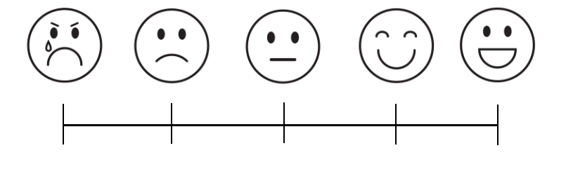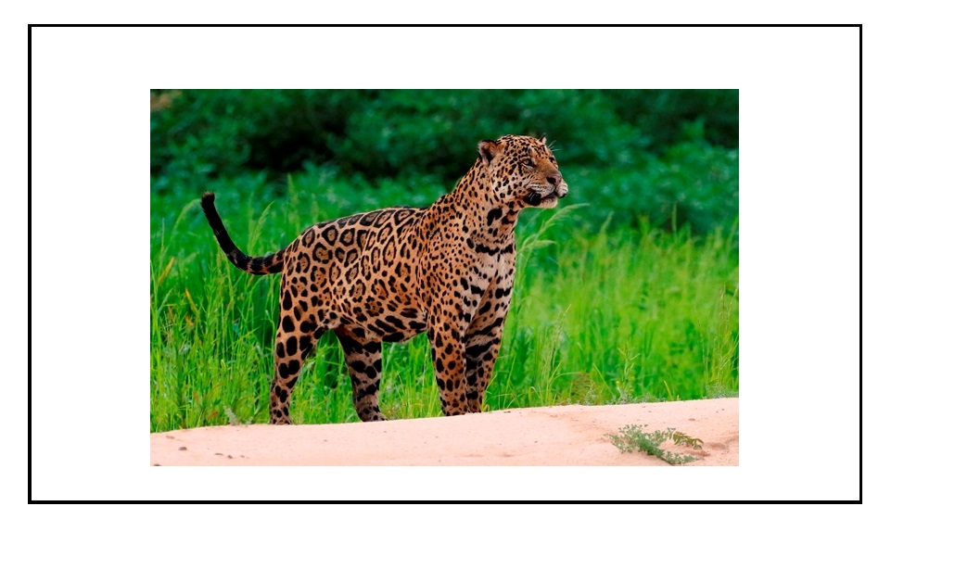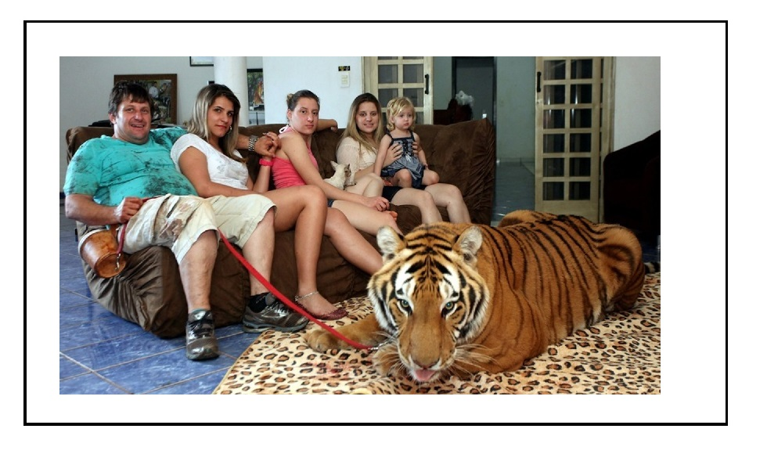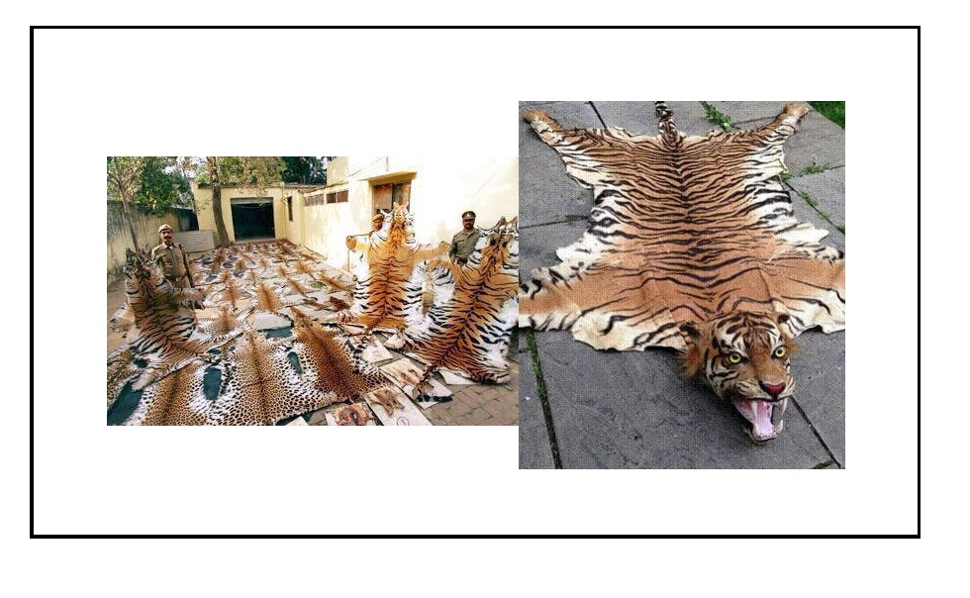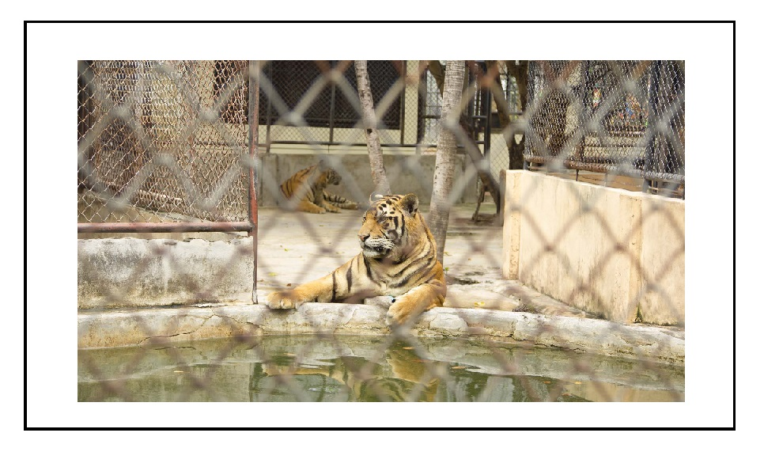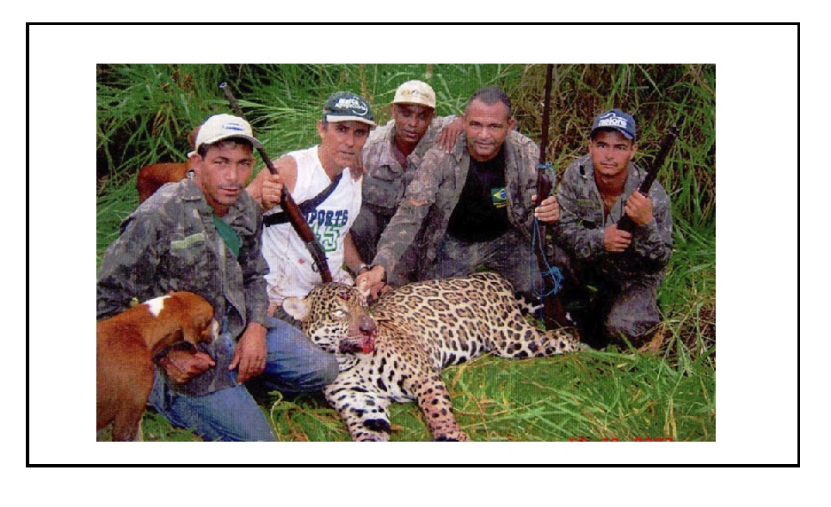

26. Perguntas

O respondente terá que dizer de 1 a 7 o quanto ele concorda com cada uma dessas frases (1 discorda totalmente, 5 neutro e 7 concorda totalmente).

\*\* Lugar de animal selvagem é na natureza.

\*\* Pessoas podem vender e comprar animais selvagens.

\*\* Animais selvagens não podem ser criados como cachorro ou gato.

\*\* Animais selvagens gostam da gente e não sofrem na nossa casa.

\*\* Não vejo nada de errado no uso de animais em experimentos científicos (e.g. medicamentos ou para estudo).

\*\* Pessoas não tem o direito de usar animais.

\*\* Eu não me incomodo em ver animais presos em gaiolas pois eles são selvagens e não podem ficar soltos.

\*\* Eu me incomodo em ver animais em Zoológicos ou Circos.

\*\* É errado caçar animais somente por esporte.

\*\* Animais selvagens não sentem.

27. Inclusion of Nature in Self Scale (INS)

Participante será questionado “O quando você se sente parte da natureza?” E terá de apontar qual imagem representa melhor sua resposta.

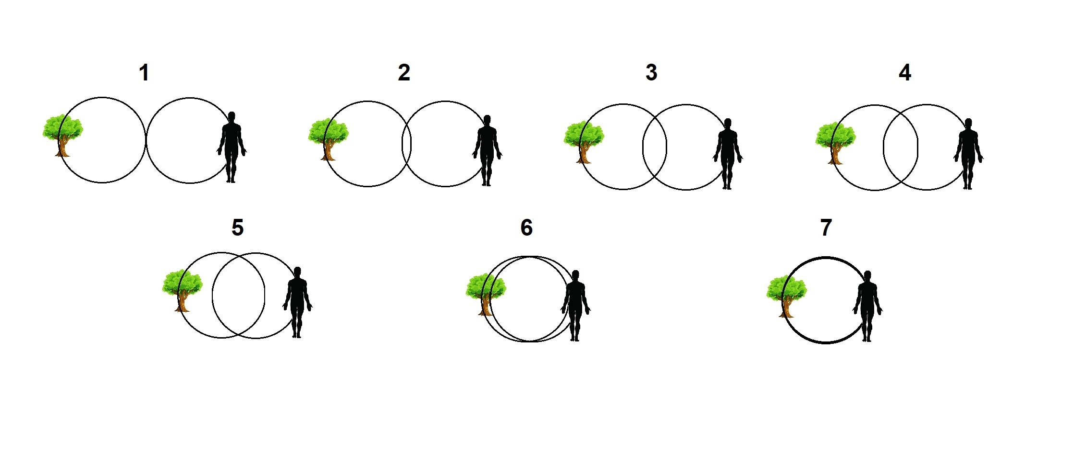

28. Sombras animais/Sentimentos

Participante terá de apontar quais animais postos na imagem sentem tais sentimentos:

Medo, Felicidade, Amor, Tristeza e Raiva

